МИНИСТЕРСТВО НАУКИ И ВЫСШЕГО ОБРАЗОВАНИЯ

РОССИЙСКОЙ ФЕДЕРАЦИИ

Федеральное государственное бюджетное образовательное

учреждение высшего образования

«ВЯТСКИЙ ГОСУДАРСТВЕННЫЙ УНИВЕРСИТЕТ»

Институт математики и информационных систем

Факультет автоматики и вычислительной техники

Кафедра систем автоматизации управления

#### **Проектирование IDEF1X**

Отчет по лабораторной работе №4

по дисциплине

«Методы проектирования ИС и технологий»

Выполнил: студент гр. ИТб-4301-01-00

Доманов К.И.

Проверила: Фищева И.Н.

Киров 2020

**Цель работы:** спроектировать IDEF1X-диаграммы для информационной подсистемы организации спортивных соревнований.

**Задание 1**

Создать логическую диаграмму информационной подсистемы организации спортивных соревнований. Логическая диаграмма представлена на рисунке 1.

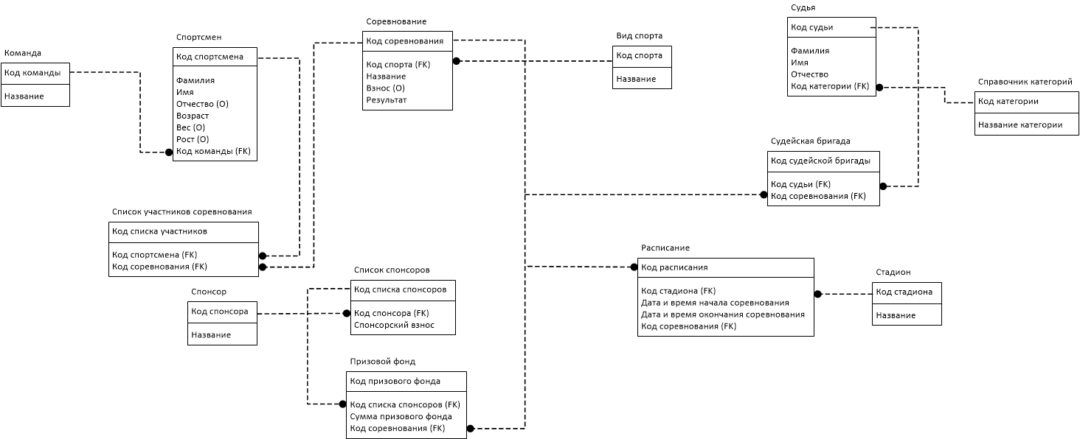

Рисунок 1 – Логическая диаграмма

**Задание 2**

Построить физическую диаграмму разрабатываемой системы. Физическая диаграмма представлена на рисунке 2.

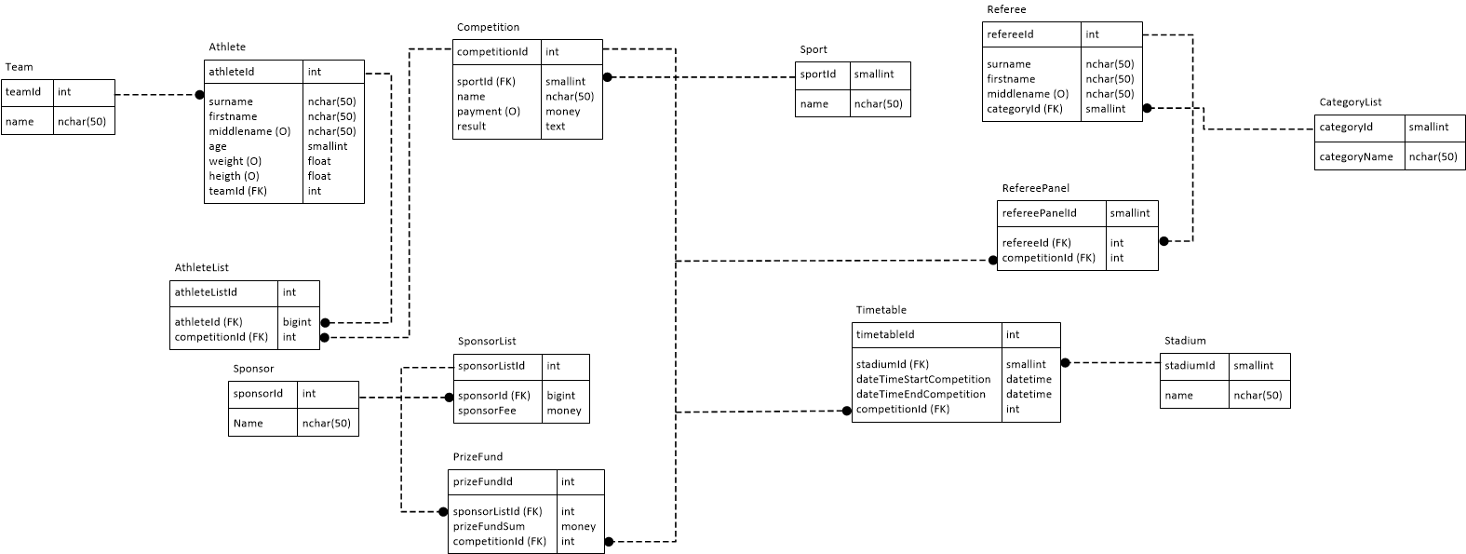

Рисунок 2 – Физическая диаграмма

**Вывод:** в результате выполнения работы были спроектированы IDEF1X-диаграммы для информационной подсистемы организации спортивных соревнований. Результатом работы является файл с отчетом и несколько проектов в среде Microsoft Visio.